專題報導

 智慧生活服務載具-桃園市市民卡服務介紹
桃園市政府資訊中心高級分析師 林繼玉
- 多卡合一、一卡多用的「桃園市市民卡」
桃園市政府自104年開辦「桃園市市民卡」以來，一直努力以多卡合一、一卡多用的方式為桃園市民打造智慧生活，更於同年底，宣布試辦全國首創的「桃園市行動市民卡」，象徵桃園市邁向智慧城市、打造智慧生活發展的里程碑。迄今，桃園市市民卡發卡量已超過86萬張，截至106年8月使用次數已突破1億人次，顯見桃園市市民卡已逐漸融入市民生活，成為市民生活中提供便利服務的智慧載具。隨著市民反響熱烈，桃園市市民卡服務也迎頭趕上，推陳出新，目前已開通27項功能，共800多家特約商店加入，提供多元市民優惠與服務，未來可期隨著卡量與使用度成長，將有更多功能與服務提供市民（圖1）。
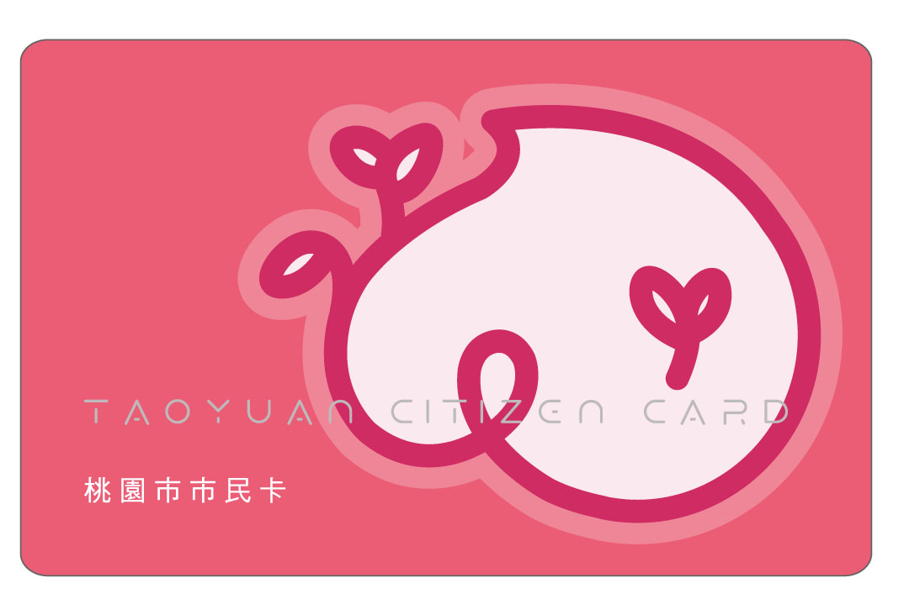

圖1：「桃園市市民卡」
- 桃園市市民卡服務模式
- 桃園市市民卡種類
從載具類型區分，桃園市市民卡分為實體卡與行動卡 （圖2）。實體市民卡本質上是一張具備近距離無線感應功能的記名式電子票證智慧卡，具備電子錢包儲值功能，透過非接觸式讀卡介面可讀取卡號及進行電子錢包小額支付，市民卡可應用於圖書館借書、公共運輸票證、繳納規費、公共場館入場票證、健康活動積點獎勵等智慧生活應用。此外，實體市民卡同時整合了市府員工證及學生證等，主要功能仍偏重於身分識別。
行動市民卡 （圖2），運用TSM平臺、智慧型手機NFC感應功能、電子票證、及數位皮夾App等科技，將實體市民卡加以虛擬化，安裝到手機SIM卡中，透過智慧型手機之近場通訊 （NFC）介面，即化身成為一張市民卡，用戶在手機安裝行動市民卡之後，只要透過隨身攜帶的智慧型手機即可享受市府為市民卡打造各種智慧生活服務。行動市民卡具備與實體市民卡相同的無線感應之電子票證功能。若持有具備NFC功能之4G智慧型手機，申辦後即可使用，若非4G門號與智慧型手機，則需更換為4G門號與4G NFC SIM卡智慧型手機，才得利用行動市民卡。相較於實體卡，行動市民卡則是手機虛擬卡，虛擬的應用，不單單提供市民實體卡外的另一種選擇，也是順應民眾日益依賴行動載具的生活模式。考量未來5年，行動支付將成為市場消費方式主流，行動市民卡整合了電子錢包、信用卡功能，市民透過隨身攜帶的智慧型手機申辦，即可優先體驗各項智慧生活服務。
總體而言，行動市民卡與實體卡最大的差異在於透過手機APP的加值服務運用，行動市民卡整合APP的功能，民眾可以直接用手機查詢消費紀錄，市府亦可透過手機APP主動推播訊息給有需要的民眾，例如重陽敬老獎金、幼兒疫苗及老人假牙補助等訊息，相形之下更為便利。
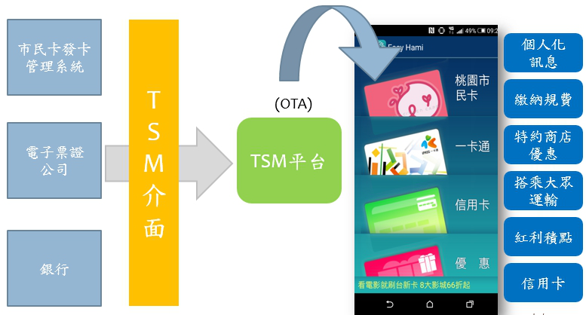

圖2：桃園市行動市民卡服務架構
除了載具類型區分，依身分別區分，市民卡可分為五類：
- 學生卡。符合以下條件之一可申請：桃園市立高中、國中、國小全面發放；桃園市國、私立五專、高中、國中及國小，以校為單位自由申請；設籍桃園市就讀大專院校 （含）以上之學生；設校於桃園市之大專院校 （含）以上之學生。服務項目包含持有學生卡即享有市內客運乘車優惠，國小生享5折優惠；國高中生與大專院校生享75折優惠。
- 敬老卡。設籍桃園市65歲以上市民可申請，持有敬老卡即享有市內客運點數補助優惠，復興區補助1000點、其他地區補助800點；搭乘臺北捷運享有乘車8折+再半價之現金儲值優惠;搭乘火車享有全票半價之現金儲值優惠。
- 愛心卡。設籍桃園市且領有身心障礙手冊或證明之市民。持有愛心卡享有市內客運點數補助優惠，復興區補助1,000點、其他地區補助800點；搭乘愛心計乘車享有100元 （含）以下補助36點、100元以上補助72點之優惠；搭乘臺北捷運享有乘車8折+再半價之現金儲值優惠；搭乘火車享有全票半價之現金儲值優惠。
- 愛心陪伴卡。具愛心卡資格之市民，且符合下列條件之一：領有身心障礙手冊者；領有身心障礙證明者，且符合必要陪伴者認定，於該證明中註記者。持有愛心陪伴卡並陪同身心障礙者搭乘市內客運即享有乘車半價優惠。
- 一般卡。申請條件為同時符合下列條件者：設籍桃園市；年滿7歲以上至65歲以下；不具備敬老卡、愛心卡、學生卡及員工卡申請資格之市民；設籍本市市民之外籍或大陸港澳配偶（領有中華民國居留證且其配偶設籍本市者）。持有一般卡享有特約商家消費、公有場館之優惠，亦可持卡繳納120項政府規費與停車費。

- 「桃園市市民卡」創新應用服務
為提供桃園市民便利與智慧的生活，桃園市市民卡最重要的任務即提供整合性服務，特別是創新應用服務。目前桃園市市民卡服務功能大致分為︰
- 交通票證：市民卡可作為各類大眾運輸工具乘車或租用票證，並根據卡別獲對應之乘車優惠 （圖3）。

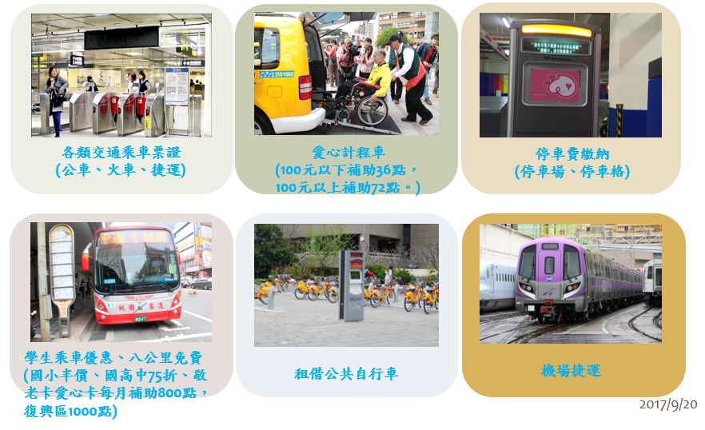

圖3：作為交通票證的桃園市市民卡

- 電子錢包：市民卡結合電子錢包，可在特約商店或超商消費， 最高可儲值 1 萬元。
- 公共服務：市民卡可以到圖書館借書（各市立圖書館、學校圖書館）、繳納 120 項規費及罰鍰、繳納停車費（停車場、停車格）、 透過市民卡 APP 推播各式公務訊息、提供運動課程及設施費用補助、提供健康篩檢積點兌換儲值金等。
- 優惠票證：特約商店優惠截至106年8月，市民卡特約商店數共計802家，本年度新增200家。優惠包含餐廳美食503家、育樂休閒132家、旅宿61家、觀光工廠16家及其他90家。
- 活動積點兌獎：透過「市民卡活動管理系統」建置活動資料，提供民眾持市民卡刷卡參加市府活動累積點數或抽獎活動，活動結束後還可進行市民參與巨量資料分析。
- 識別證：作為市立小學、國、高中學生證；員工上下班打卡、會議／教育訓練簽到退而使用的員工證；與農會、長青學苑合作，將市民卡整合會員證、上課證，提升會員證功能性及應用性，增進生活便利性；作為門禁卡，配合106年度桃園市公寓大廈共用設施維護修繕補助辦法，補助社區門禁系統與市民卡整合（圖4）。

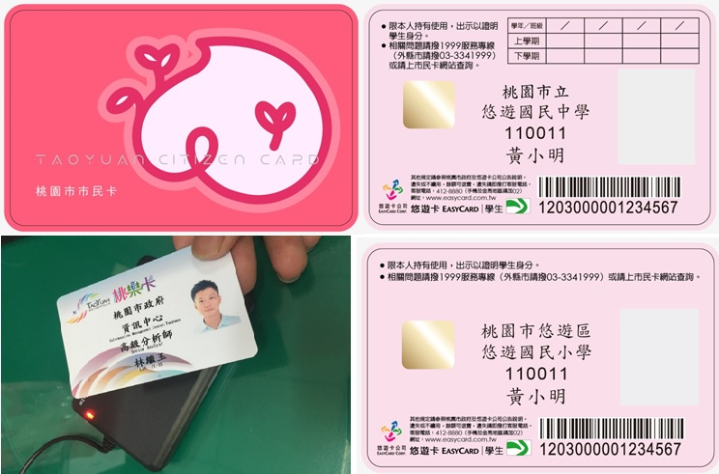

圖4：作為識別卡使用的桃園市市民卡
- 個人資料紀錄載具：依據106年國民運動卡計畫，結合運動特約廠商，以運動課程，提供運動消費誘因，增進國民運動頻率及意願，培養國民運動習慣，另配合市民卡之使用，以建立運動管理帳戶及運動履歷資料，並進行資料相關統計分析 （圖5）。
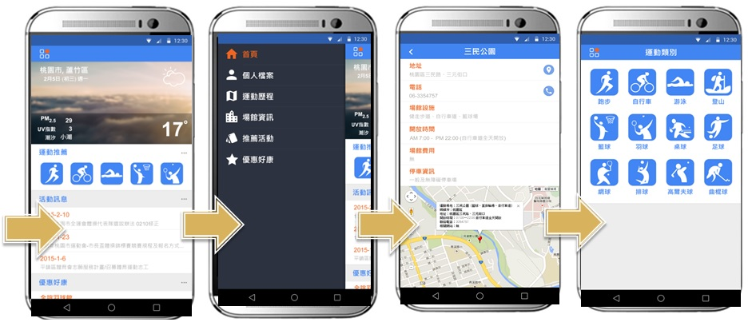

圖5：個人運動紀錄載具

- 電子發票載具：作為儲存電子發票的工具 （圖6）。

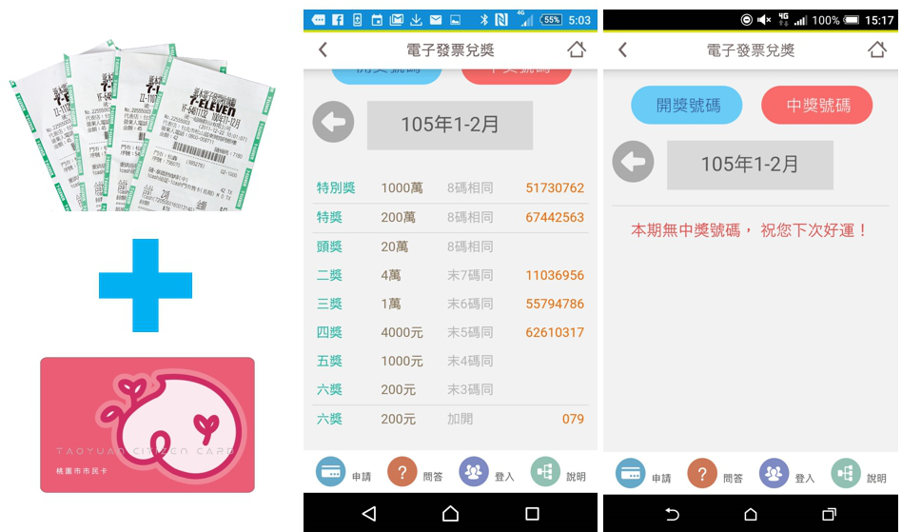

圖6：作為電子發票載具的桃園市市民卡

- 未來展望
桃園市鄭文燦市長在2016年揭示桃園市未來發展藍圖時表示，桃園市是國門之都，升格後積極打造桃園為智慧城市，近年在智慧城市評比中屢獲smart21的殊榮，桃園市智慧城市的格局儼然成形，桃園市將持續持續推動資通訊科技應用在智慧生活、智慧治理、智慧產業上，提升桃園的競爭力，打造宜居樂活的智慧城市，特別在智慧生活計畫上，即透過行動市民卡實現智慧生活。未來在市民卡開發上，將加值各項便民服務，提升民眾生活便利性。此外，隨著電子商務交易模式的蓬勃發展，未來市民卡服務將持續與銀行業者合作，擴充線上付款的樣態與功能。總體而言，打造桃園智慧生活圈，桃園市市民卡將肩負起夯實基礎的重要任務。

邱俊銘，2016，桃園市市民卡整合服務。國土與公共治理季刊，第五卷第一期，pp. 99-106.

